返國報告（出國類別:比賽）

2018年中華民國擊劍協會赴杜拜
參加亞洲青年暨青少年擊劍錦標賽
返國報告書

服務機關：高雄市立左營高中
姓名職稱：林生祥、學務主任
派赴國家：杜拜
出國期間：2/21~2/28
撰 寫 者：林生祥
報告日期：107.3.13
目 錄

目錄………………………………………………… 1
- 目的…………………………………………… 2
- 參加人員名單………………………………… 2
- 活動行程……………………………………… 3
- 比賽成績……………………………………… 4
- 比賽心得……………………………………… 5
- 建議事項………………………………………21
附件：活動照片……………… ………………… 23

2018年中華民國擊劍協會赴(阿拉伯聯合大公國)
(杜拜)參加(亞洲青年暨青少年擊劍錦標賽)

- 目的
2018年亞洲青年暨青少年擊劍錦標賽，其參賽除了驗收過去這一年訓練的成效外，加強訓練國家級傑出青少年劍手，藉由參加比賽吸收國際比賽經驗，提升技術，為未來在國際賽奪牌作準備。亦可作為亞奧運選才與培訓的依據與準備。
- 參加人員名單

編號 | 職稱 | 姓名 | 原單位 | 備註
1 | 教練 | 林生祥 | 左營高中
2 | 選手 | 葉俞瑱 | 新竹劍協
3 | 選手 | 范筠茜 | 趨勢科技
4 | 選手 | 彭冠云 | 竹北國中
5 | 選手 | 劉芸安 | 立志中學中部
6 | 選手 | 鄭皓文 | 台北商大
7 | 選手 | 簡呈諭 | 台東體中
8 | 選手 | 陳煒捷 | 左營高中
9 | 選手 | 施昱綸 | 嶺東中學

- 活動行程
2018年中華民國擊劍協會赴(阿拉伯聯合大公國)(杜拜)參加(擊劍錦標賽) 行程
日期 | 行程 | 備註
02月21日(星期四) | 台北桃園(TPE)第一航站/杜拜(DXB)第三航站 EK367 23:45/05:45 +1 | 啟程
02月24日(星期六) | 青少年男銳個人 | 比賽
02月25日(星期日) | 青少年女銳個人 | 比賽
02月26日(星期一) | 青少年女銳團體 | 比賽
02月27日(星期二) | 青少年女銳團體 | 比賽
02月28日(星期三) | 杜拜(DXB)第三航站/台北桃園(TPE)第一航站 EK366 04:45/16:50 | 返國

- 比賽成績
場次 | 比賽隊伍 | 成績 | 備註
青少年男子銳劍 | 鄭皓文 | 第15名 | 20國  59人  47名選手進複賽
 | 簡呈諭 | 第29名
 | 陳煒捷 | 第33名
 | 施昱綸 | 第41名
 | 團體組 | 第8名 | 13國(隊)  第1~7名為韓國、哈薩克、日本、新加坡、印度、伊朗、吉爾吉斯
青少年女子銳劍 | 葉俞瑱 | 第20名 | 20國  58人  46名選手進複賽
青少年女子銳劍 | 范筠茜 | 第34名 | 20國  58人  46名選手進複賽
青少年女子銳劍 | 彭冠云 | 第41名 | 20國  58人  46名選手進複賽
青少年女子銳劍 | 劉芸安 | 第48名 | 20國  58人  46名選手進複賽
青少年女子銳劍 | 團體組 | 第9名 | 13國(隊)  第1~8名為韓國、日本、澳洲、香港、哈薩克、印度、新加坡、烏茲別克

- 參賽心得
葉俞瑱心得
這次能選到亞洲青少年的女子銳劍真的很開心，開心的是能去國家訓練營接受訓練，並去到杜拜比賽，選到的那一刻簡直像在做夢，對於到國家訓練營接受訓練非常興奮，在訓練過程中認識許多教練、學長姊，我學到了我原本最不習慣的團體生活，在劍術上，慢慢改進我的缺點與善加利用我的優點，到了杜拜比賽，在欣賞杜拜美景及氛圍外，我也馬上將自己盡量調整到比賽的氣氛中，非常感謝林教練的指導，一直不斷提醒我我的優點，要善加利用，以及我的缺點要及時改進，謝謝黃振瑋教練和林振綱老師，不斷給予選手信心與協助，在杜拜將近十幾天的回憶與經驗，我想是我一輩子都忘不了的，也見識到國外選手高超的技術，也檢討自己有許多不足的地方，例如: 有做測試的動作，不過距離沒抓好，沒看好距離，會得點幾乎都是點手刺到的，時常頂別人，沒有處理好劍再出手。這些都是我的缺點。我學到很多，我學到經驗，更正視自己距離感差的缺點，也十分感激林教練的指導，真的超開心可以與您對練。
劉芸安心得
每個人都有自己的夢想，有些人從小就立志成為一位偉大的發明家，有些人則嚮往成為一位淡泊名利，悠閒自在的農夫，小學三年級，第一次接觸到擊劍時，我的夢想就是成為一位能為國家出國比賽的運動員。記得那時候，許多人都鼓勵我多多讀書，叫我別做這些傻夢，我仍然不忘初心，努力朝著夢想前進。這條道路上遇見了很多困難，想在擊劍比賽中獲得好成績，卻也不能讓課業成績往下滑，很辛苦，但是是我的夢想，所以再辛苦都要撐下去。
今年，剛好有機會能讓我去杜拜比人生中第一次的大規模國際比賽，比賽前幾個月才剛去香港打小型的亞青比賽，那次第五名，輸給這次代表香港打青年組的CHAN Tsz Ching，本來以為大概最強的就是香港、日本或韓國，沒想到中東地區的國家也這麼強。培訓那段時間，因為真的從小就是一個飼料雞，所以沒有經歷過強度那麼強的高密集度訓練，真的很累，很痛苦，但是為了能夠在比賽中獲得好成績，咬著牙，還是撐過去了，真的很感謝那幾天張依婷的鼓勵與陪伴。過年期間，我三天練兩次劍，每天到公園與哥哥跑步，都是為了為國爭光，卻沒拿到好成績，但至少我努力過了。
我本來就是容易緊張的人，這次比賽也不例外，前一天看到男生在打的時候就開始緊張，下午師祖帶我做變速練習時有安心一點，因為真的比青排那時候要好一點，回飯店吃了一頓飯，很早就睡了。隔天早上，也不知道為什麼，感覺特別緊張，早餐也吃不下，坐車去會場時，透過Line跟張依婷、陳郁欣聊了天，他們一直幫我加油，也一直叫我不要太緊張，張依婷還叫我像練習的時候和他對打的那種沒有壓力，什麼動作都敢嘗試的那種感覺去打。到了會場，更緊張了，熱身的時候雖然動作不錯，卻還是緊張的要命，比賽前幾分鐘，蕭妤臻、賴怡安也有幫我加油打氣，那時候真的很想打好，不辜負他們對我的期望。其實出賽打完第一場就有點傻掉了，真的沒想到伊朗的程度也會不錯，本來我領先，後來打到加賽，輸了一點，第二場也是加賽，這次贏了一點。後面幾場心態有改變，想說這組六個人，點數不要輸太多就有複賽了，好來打到的點真的都挺不錯的，只是出手的比率真的太低，機會都有看到，只是都不敢打。初賽成績出來，發現被淘汰的時候，很後悔，那時多出手，可能輸的比數會變多，贏的場數也會變多。
團體賽那天，有點不適應，有打過團體賽，但過去的那幾次都打得很嗨，而且沒有壓力，我的隊友一直都是蕭妤臻、賴怡安和施卉柔，打銳劍輸的點數蕭妤臻會幫我追，鈍劍賴怡安會幫我追。我們也是特別好的朋友，很愛互嘴，可是比賽輸了從來不會責怪對方。范荺茜才剛認識，彭冠云和葉俞瑱認識很久了，但是沒有像信任蕭妤臻的一樣信任他們，剛上去那場一開始打得綁手綁腳，後來連輸兩點後就想說算了，結果九連續打到對手三點。欸⋯⋯一開始這樣打有可能就可以多拿幾分了。後面幾場雖然還是緊張，可是就打得好了一點，再多打幾場可能就會更好。
不管怎樣，這次出來算然花了很多錢（心痛），也在飯店裡為了幾萬快流浪了一個晚上（丟臉），得到了許多寶貴的經驗、回憶、友誼和一幫兄弟，明年為了能跟張依婷、蕭妤臻、林祖赫一起出去，繼續努力！
彭冠云心得
訓練:
第一天訓練時，還不知道要做什麼該如何幫忙起，所以當天練完習就被劉教練唸了一下，但經過劉教練的指點，在之後的訓練我就知道要怎麼做了。
到了訓練的第四天之後，由陳教練與林教練來帶我們訓練，在經過陳教練與林教練的教導下，讓我學到很多在腳步與節奏上的戰術運用技巧，並幫忙我修正我以前的缺點，讓我更進步。
比賽:
在比個人的預賽時，贏兩場，輸4場有3場是4:5差一點就贏了，另外一場是0:5輸給香港第一名的選手，我輸的原因大部分是因為自己有想到要怎麼打，但是自己又不敢去把動作做出來。
在打複賽64強的時候，9:15輸給新加坡的選手，當時因為太緊張了，所以我的動作就不知不覺的變得很大，然後就被對手抓到空隙就被得分了。
最後我的個人賽成績是排在41名。
在比團體賽，16強對到新加坡隊的時候，不知道為什麼我的狀況都不太好，想做的動作都做不出來，打到最後我們33:45輸給新加坡隊。
之後我們在爭第九名時，原本落後五，六分的，但到後來我們慢慢的追到領先，後來我們終於贏了，最後我們女銳團體第九名。
經過這次的亞青盃比賽後，讓我學到了很多東西。也希望我明年也能再一次的出國比亞青盃。
謝謝教練們與學長，姐及隊友們的指導與照顧及鼓勵。

范筠茜心得
個人初賽2018.2.25 @ Dubai
第一場vs.AUS(Katherine WANG) 0:5負
第一次身後沒有自己教練指導的國際大型比賽，心裡很緊張，還不知道怎一回事，就已經被打趴，成績甚是意外，但也讓我清醒。
第二場vs.NZL(Abigail REYNOLDS)5:3 勝
經過第一場的震撼教育，自己無論在心態上或是肢體上，有慢慢動起來，步伐已準備隨時進攻後退，預計搶時間差出手
第三場vs.IND (Chhavi KOHLI)4：3勝
這場印度選手打得很急，因為比數接近，在加賽一分鐘後，雖然最後我以一分險勝，不過我很清楚自己的最後一劍是沒有準備好就出去的。
第四場vs.JOR (Dina MANSI) 5:2勝
前面我選擇積極地誘導約旦選手，但因為上步太大而被對手搶到；後來因為對手急了，我改搶攻或帶後退反攻
第五場vs.JPN (Hina HASUI)2:5負這位選手明顯基本技術架構較好及脚步也很靈活，我依舊帶後退觀察對手，或是一起搶攻，可是上步就是會被對手切到，而且上去是無意識，對手攻擊時，我完全沒有準備要防守或者後退，就被打到初賽排名：28 (總參賽人數為: 58位)
複賽
第一輪vs.KGZ(Bilym BAKYTBEK KYZY) 7:10負
一開始因為上步被切到、近身沒有刺到，落後了滿多分，當比分8：5時，我就開始緊張了，因為是第三回合，時間所剩的也不多，我只好一有機會、抓到對手上步就換側飛刺或直接飛刺，比分讓我追到10：7時只剩下3秒左右，我自己認為已經沒有時間，所以沒有繼續攻擊了。
最終排名：28 (總參賽人數為: 58位)
團體初賽2018.2.27@ Dubai
第一輪vs.SGP34:45負
一開始比分便以2：5的狀態落後，我第三棒上去，雖然教練已經在一旁指導，我還是沒辦法放開來打，身體很僵硬，即使看到有機會可以出手也出不不了手，讓比分被拉開許多，第二次上場也是同樣的狀況，頓時覺得自己就是年度最佳豬隊友，後來被換下來後補，讓芸安接替，可能因為第一場比賽，我們四人都蠻緊張的，明明有實力卻使不上力。
第二輪vs.JOR
中場休息，教練團隊們給我們加油打氣，讓我們大家都放開來打了。我是候補，前兩場我看着他們打都很緊張，但俞瑱當時狀態不是很好，於是她的下一場換我上場，我自然壓力更大，因為好不容易把比數拉開了一點，現在輪我上場，我可不想當那個害群之馬...聽著教練的戰術，我每一劍都要有自信地去做，不負眾望，我保持著分數之間的差距，交給我們的最後一棒---冠云
，她也不斷地誘導對手，等到對手進來在抓劍反攻，而且近身也是拼命地刺！為我們拿下這一場的勝利！
第三輪vs.（地主國）
地主國棄權
團體最終排名：9(總參賽隊伍數為: 13位)
經過這次國際比賽的洗禮，我的眼界也放寬許多，除了很想知道認識他們以外，更想要跟上這些優秀選手們的腳步。在我比賽的過程中，我的教練耐心地也以視訊方式，指導我下場的戰術及每前一場失分的理由！到場的阿姨們及台北的家人們不斷地為我們加油打氣，劍館的叔叔阿姨們也時不時地關心我們的戰況，原來一場比賽也可以讓擊劍愛好者如此振奮，更讓我獲得難得的國際經驗並拓展視野！希望自己將來能有機會再和高手們同場競技。

施昱倫心得
今年是我第一次打亞青，心情上是期待和緊張，因為去打亞青是我在退休前一定要打的比賽，所以我盡心盡力的在練習，異常的認真哈哈。
此次亞青舉辦在杜拜，須花費爸媽大量心血賺來的錢，而且我也不希望讓他們失望，我並不是要成績，而是要讓他們覺得這筆錢花的很值得，無論如何，可以輸給敵人，絕對不可以輸給自己 。
這次亞青我在預賽的成績是2勝3敗，我認為我可以打更好，我覺得我須要改進的地方是我的穩定性，我打劍的穩定性並不是很好，該贏的沒贏（我覺得我預賽可以拿下4勝1敗的成績）...還有我對左手內心的恐懼，預賽遇到3個左手，僅僅拿下1勝，我認為我可以拿下2個左手，可是我並沒有好好把握住勝利（對自己預賽表現35分）
複賽在64強止步，對到鄭皓文...15：13落敗，可是我覺得我複賽打的比預賽好太多了，前面一度領先皓文高達3分，只可惜進入尾盤的時候沒有把握住領先遭逆轉，內容我覺得很好（85分，如果尾盤有守住的話真的有機會晉級）我認為我的實力可以在32強， 16強不是沒機會的，可是要拼一下，前提是要正常發揮，要改進的地方是穩定性，還有預賽要好好把握住。我不能怪皓文預賽沒打好（他3勝3
敗），只能怪自己預賽應該要打的更好更出色。
陳煒捷心得
亞洲青少年擊劍比賽，一開始熱身很不理想，教練帶的東西也沒做好，之中，教練講了一句，妳不是來拿牌的，做好本分就好了，導致比賽的時候，放的很鬆，放的開打，雖然國外的選手，實力很強，有些很好抓劍，有些很會抓距離，有些手部的強度很厲害，很準確，有世界的感覺，很讓人熱血沸騰。還有這次打的一分位都沒有很好 近身也很弱，還有前進長刺太低太短，但飛刺抓的距離感很棒，自己很有感覺，個人賽對到同樣左手的後，我不該一直抓六抓八，太緊張，腳太亂，還有手應該多注意的。打團體賽，學到日本一個打的很帥實用的腳步還有節奏跟手的細節，真的很厲害，還有印度的打法更特別，節奏很亂，一接近就很快偷腳拉開。真的這次比賽學到很多東西，還有場地的震撼、國外的技巧，還有謝謝教練們跟家長們，辛苦了，謝謝照顧了。

簡呈諭心得
第一次來左訓練習，對大家都不熟，也不知道該做什麼，第一天我們就知道還沒有教練，很謝謝劉教練為了我們來帶我們練習，到了訓練的第四天，由陳教練跟林教練來帶我們練習，教練說過比賽快到了，不會太操，但會把正確的觀念和戰術運用技巧教我們。
在練習時，有很多東西是我沒看過也沒學過的，我也領悟到了一些東西，在練習時，教練們會帶點趣味的練習，用這些方式讓我知道距離跟腳步上的節奏，在練習時，學長們跟隊友們會互相教對方互相鼓勵對方，一天一天的過去，比賽也越來越近，大家也一直在進步，因為過年後就要出發了，為了不讓手感跑掉，過年間大家很努力的練習 。
比個人賽，贏2場，輸3場，我被一個韓國的5:0，其他的國家都輸5:3，看了影片，發現我該做什麼卻沒做出來，距離抓的也不是好，後面看影片也知道自己哪個地方沒做好。
在打複賽64強的時候，因為預賽沒打好所以打到排名比較前面的，15:14贏香港的選手，當時非常的緊張，打到三回合，教練也告訴了我一些方式打他，14:14雙燈的時候快嚇死了，後面抓到他飛刺出來的時候一個長刺，得點了，直接看鐘，我單燈，心裡直接一個爽，非常開心，因為後面還有所以要調整回來，休息不久，想要下去熱身結果在路上遇到一個外國人想要拍照，結果後面教練衝過來說大會喊兩次了，我馬上衝了上去，第一場就是我，我的32強就這樣開始了，對到新加坡的選手，打兩回合，15:11落敗感覺輸的非常不好，感覺還沒調整好就上去，打的不怎麼好，因為太急沒拍到影片，我也發現我的動作都沒做出來，想了很多猶豫了很多，想打又想防守，教練也告訴我說我都沒後退，退了也只退一步，自己了解自己不足的地方，最後以個人賽排名29名結束。
比團體賽時，首先對到阿拉伯的選手，我控得我的劍尖，但是我真的非常非常的緊張，我長刺非常的短，動作也很大，分數越大我越緊張，到後面還被反超，最後隊友一個強大的在反超，最後贏的勝利，8進4對到日本，心裡一樣還是非常的緊張，明明教練跟我們說了一些，但是還是很緊張，一直在想着放鬆放鬆，別怕，但還是一樣，教練也跟我說了一些，也說了一樣的事，叫我要退，退就退開一點，不要只退一步，最後我們輸了，之後我們爭7-8名的時候，對到吉爾吉斯的，裡面有青少個人冠軍的選手，在那場並沒有像前面的這麼緊張，對到那個冠軍選手，看到他距離抓的很好，退的很乾淨，都打不進去，最後我們以團體第八名結束，對到吉爾吉斯，跟日本的時候，發現他們節奏一直在變，退也退的很好，不好打進去，這些是我該學習的地方，還有很多很多東西是我要學習的。
這次的亞青比賽後，真的讓我學到很多東西，之後我會努力練習，下次我還想要出國比亞青。
謝謝教練們的指導，還有家長們隊友們的鼓勵跟照顧。

鄭皓文心得
本次亞青是我最後一年青少的賽事及第一次於青年組參賽，說實在心情難免忐忑，首先在青少年組的賽程，預賽時我給自己太多壓力，導致身體緊繃，想的不夠透徹、在某些關鍵點上也沉不住氣會過於急躁，也造成預賽沒打好，最終以三勝三敗的成績，排名第29名。
64強時對上的是同隊的施昱綸，這場我自己還是有受到預賽沒打好的影響，導致整場打得太過單調，沒有好好的去設定戰術，雖然最後贏了，但內容十分的糟糕，太多的失誤，也太依靠身體反應在打。
32強則是對到第4種子的烏茲別克選手，經過64到32的空檔有讓自己沉澱、放鬆一下後，這場就比64要來的沉穩，思緒也清楚些，雖然前面都是做干擾劍在抓控劍，也有些急著處理，導致距離不夠細膩，比數也一直僵持不下，一分鐘休息經教練提點後，第二回合在距離和控劍上就搭配得比較好，最後也以15:12贏下這場。
16強則是對到新加坡的選手，總體而言並不難打，無論距離還是出手時機我都比對方快，但因為自己太急於求勝，在很多時候不該發動的時機都犯下離譜的失誤，這也連帶影響到心理，也因此我最後以14:15落敗。
我認為自己在青少年組的成績並不好，雖然不是技不如人，但當大家實力伯仲之間的情況下，比的就是心裡的穩定度及抗壓性，而我在這方面上有非常大的進步空間。
反觀青年組的賽事就比青少年組的表現要來的好，雖然心中還是有青少年組失利的陰影，所以預賽時打的有些放不開、綁手綁腳的，直到第二場的中半段才進入狀況，經過賽前幾次的對練調整，在距離上及頂的施壓都做得還算可以，唯有最後一場自己上步沒有注意，都被對方抓，以及只想抓對方劍，但卻沒有給對方施加壓力導致落敗外，其他調整及練習的內容都有所發揮，最終以四勝一敗，排名第十七。
64強時對上的是沙烏地阿拉伯的選手，我一開始的暖身做得並不足夠，也加上太急於求勝，所以距離上移動的不夠主動、靈活，而且太想要一劍抓防得分，所以第一回合結束時已經是6:6，休息一分鐘時透過教練的指導，才將整體的距離變得靈活起來，也讓自己處在主動的一方，而一旦距離是我在帶動後，我的搶攻和時間差做起來就相對輕鬆、好捕捉，也順利拿下比賽。
32強的對手則是預賽時輸的新加坡選手，在賽前就已經先和教練討論預賽時我的上步是怎麼被對方施壓、抓到距離並打進來的，以及意圖太明顯，針對缺點以及如何應對做了討論，所以上場時心情是相對平穩、有信心的，而一開始就只執行對方上步時也往前頂並帶後退，往返幾次後，從被動中抓搶攻和時間差，而這也反映在比數上，第一回合結束時我在比數上有一定的優勢，雖然第二回合中間有些急躁做出了幾劍沒經過思考的劍外，其他還是照這第一回合的戰術去執行，由於對方抓不到攻擊的距離及時機，所以我可以較為輕鬆地執行已經設定好的動作，也順利以15:9拿下這場。
16強的對手則是排名第一的韓國選手，一樣，在此之前我自己有先設好基本的戰術，也與教練針對該名選手做分析和討論，上步要小、因為對方可能會抓上步做搶攻，對方壓迫時可以做搶攻、但那要換到對方較為不擅長的六分位，第一回合我一樣照著上一場的戰術，用腳步帶動對方，並從被動的頂去找搶攻的機會，但對方的控劍、速度、手部肌力和抓節奏攻擊的能力都在我之上，所以原先設定好的戰術就比較難發揮作用，第二回合和教練討論並給予建議和改變後，我改打主動，上前壓迫變得較為積極、主動的打法，一樣由距離去帶動對方，給了之後抓防、對方上步時也上前頂一步並接搶攻，這都有所成效，也是我能夠一直將比數咬住的原因，但礙於自身體能過差，很多點時距離動的不夠積極，反而是對方的腳步較為積極，也因此在距離、節奏上被對方打了很多點，就這樣一路打到14:14，延長加賽時的第一劍我的想法是抓他上步時我給劍他會做武器防禦，所以我選擇抓他上步做交叉飛刺進去，雖然距離有些遠只有雙燈，最後一劍我的想法一樣，但我沒意識到對方已經發現並多拉了一步等我做攻擊，於是因為距離太遠發動被擺手，以14:15輸了比賽。
總結
相較青少年，我在青年組打得反而比較沉穩，也想得比較透徹，執行上也比較果斷，比下來我認為台灣並非毫無機會，但還是落後日本、韓國等國一大截，而要如何改善我認為是接下來的難關，這次很感謝協會請了隨隊防護員做我們最堅強的後盾，讓我們在賽程中受傷能夠有立即性的處理，真的很謝謝振綱學長，另外也感謝協會安排代表隊的各位於國訓中心練習，不只對於隊友之間的默契和彼此之間的賽感都有很大的助益。
林生祥教練心得
非常感謝擊劍協會又再次遴選我擔任代表隊教練，此次青少年劍手多半第一次出國比賽，經驗上、觀念上確實不夠成熟，但卻都有奮發向上的心，這個部分還是值得肯定及需要大家的鼓勵。
青少年亞洲各國實力成長快速，如我國需要有亮眼成績，確實需要提早規劃，並有策略性的執行訓練。國內許多劍手有優異的條件，但比賽經驗不足，往往造成心理難以負荷的情況。從比賽成績就能看出來，往往輸贏就是那一兩劍。賽場上瞬息萬變，任何的狀況需要不斷訓練、比賽來累積經驗。
亞青是我國鎖定非常重要的比賽，而且都具有奪牌的能力，但要有佳績，平日扎實的基礎訓練，比賽經驗累積是必要的，未來真的需要大家集思廣益來訂定適合我國國家隊的選訓制度。在國際上爭取佳績絕對指日可待。
感謝領隊張思敏教授、防護員比賽時整天的陪伴，謝謝教練團隊一個月來的互相照顧。隊友也能互相幫忙，讓場上的選手無後顧之憂。也感謝此次隨隊前往的家長提供許多協助。最後謝謝體育署與擊劍協會行政上的支援，也謝謝饒理事長等人親自送機、接機等，有你妳們真好。
- 建議事項
- 建議取消我國預賽種子制度，因很明顯預賽的經驗也需累積，一些好手國內比賽幾乎都不用打預賽，使得在國際賽預賽經驗都稍嫌不足。
- 增加團體賽事，不可否認團體賽是奪牌機率較高的項目，可惜國內賽事團體賽並不多，其中之戰術明顯選手經驗不足，尤其在壓力下打起來綁手綁腳，未來建議應多舉辦團體比賽，使選手有更多機會吸取豐富的經驗。
- 提早規劃亞青成員名單並開始培訓。
- 雖然知道各有各的難處，但希望在資源有限的情況下，還是要朝向最少各劍種第一名公費的制度邁進，許多練體育的小孩家境清苦，最少有個目標。
- 比賽時每一劍都非常重要，我國選手習慣看燈、近身戰太柔弱，上場時未習慣檢查小螺絲是否脫落等細節，需要於平日訓練就多要求，也需要我們擊劍界大家一同努力。

附件:活動(比賽)照片
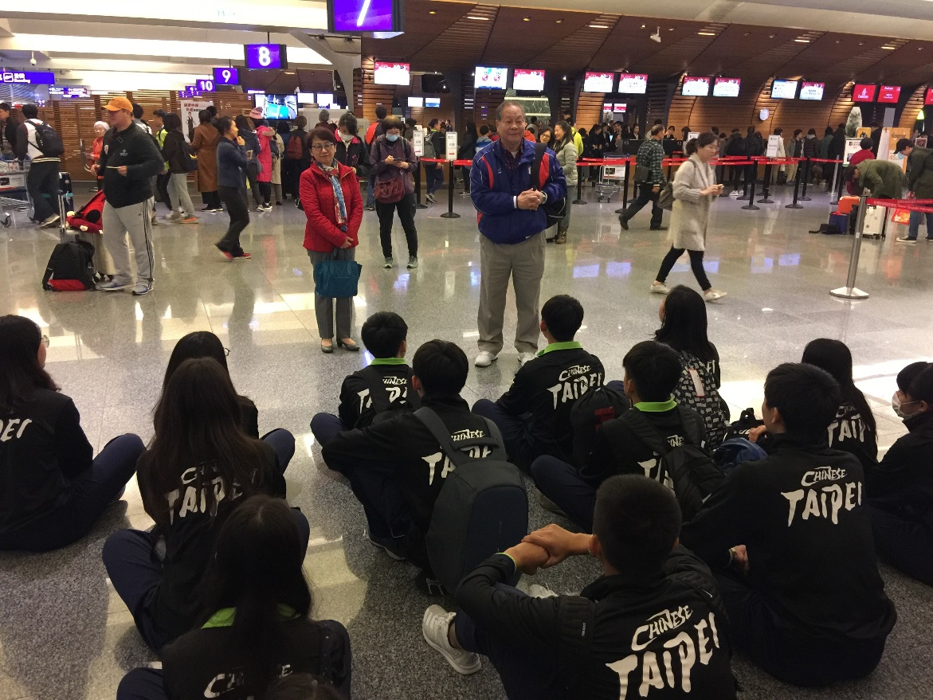
饒理事長、張領隊於機場勉勵
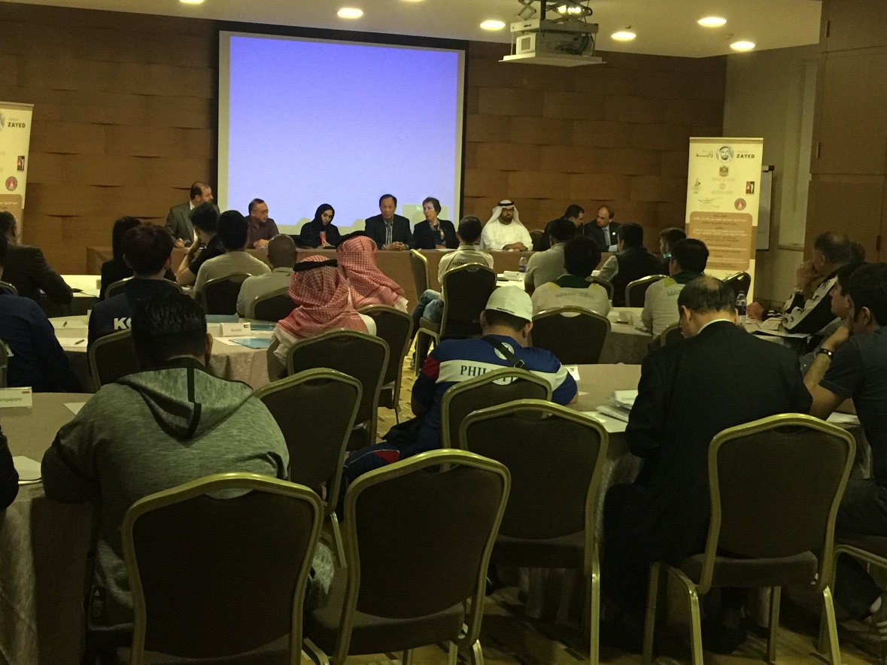
亞青技術會議
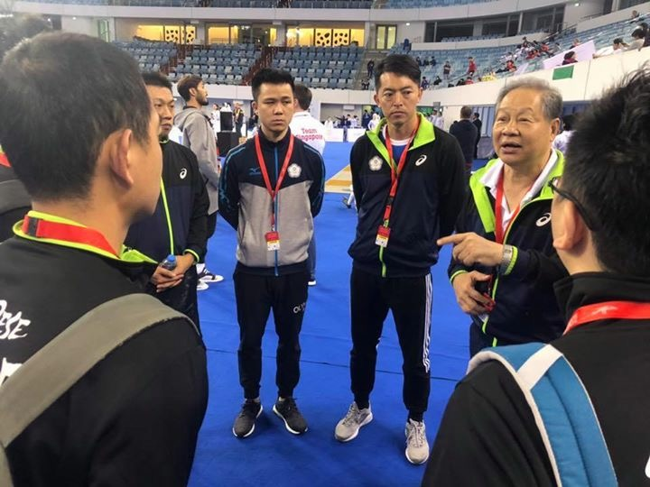
領隊於會場上勉勵教練
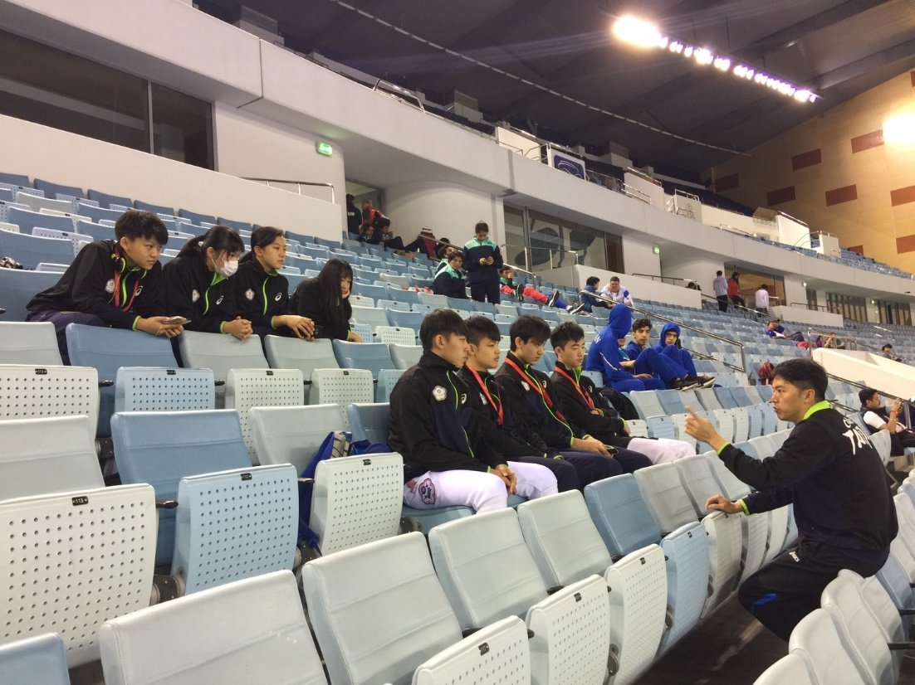
教練於賽場上叮嚀學生

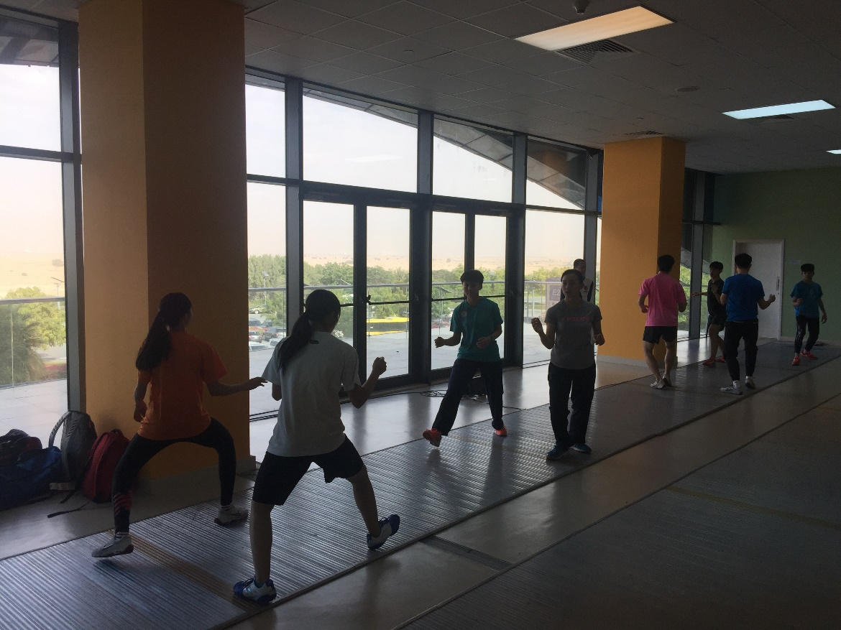
賽前訓練

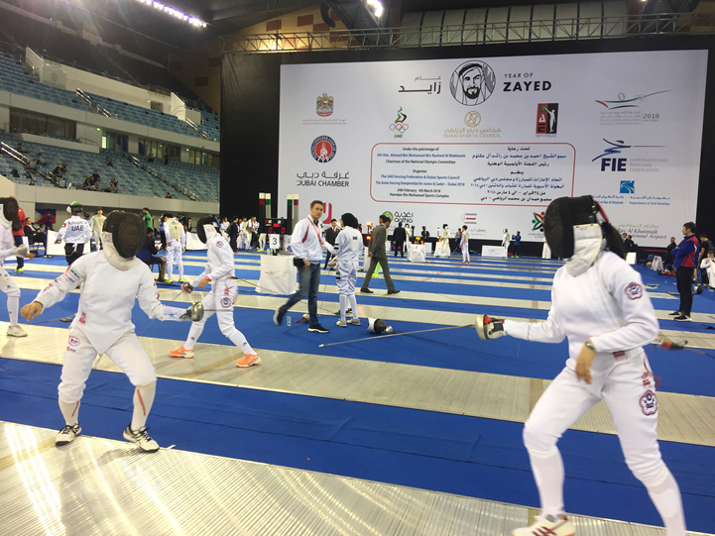
女銳比賽實況
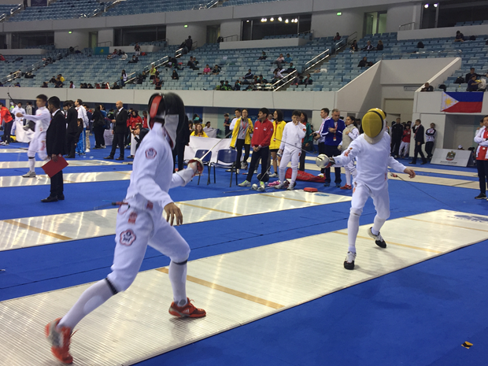
男銳比賽實況
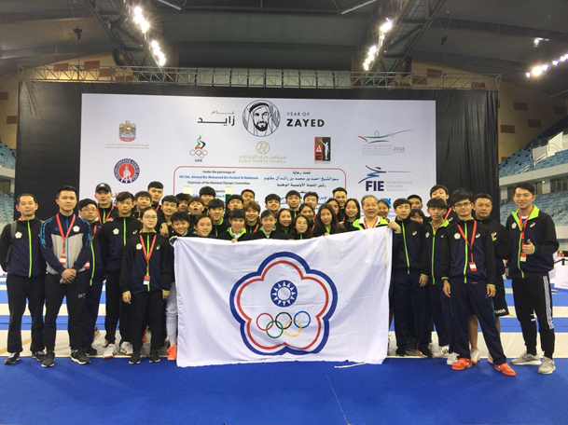
代表團大合照

